Modèle Etudiant_Langue_Niveau
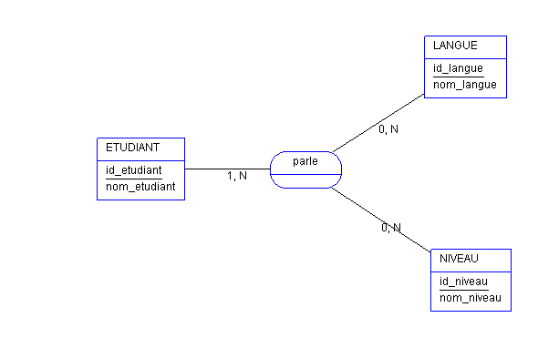
On sait que un étudiant parle plusieurs langues, et une langue peut être parlée par plusieurs étudiants.
On sait aussi qu'un étudiant parle un seul niveau d'une langue…Pour un niveau de langue, on peut avoir plusieurs étudiants qui parlent plusieurs langues.
Apporter une correction au modèle de données.

